Предвыборная программа.

Я предлагаю и считаю нужным:
1. Создать школьный комитет по приёму предложений от обучающихся по улучшению школьной жизни.
2. Увеличить проведения спортивных и культмассовых турниров.
3. Создать команду КВН и регулярно участвовать в этом мероприятии.
4. Ввести больше дискотек после каких-либо мероприятий.
5. Ввести турниры по онлайн-играм. По каким, решим вместе.
6. Добиться максимального взаимопонимания и уважания между учителями и учениками. Тем самым повысить уровень успеваемости.
7. Поощрять учащихся, имеющих отличные и хорошие результаты в учёбе или достижения в творческих конкурсах, олимпиадах, спортивных соревнованиях.
Я хочу и могу внести свой вклад в улучшение школьной жизни. Я надеюсь, что вы мне поможете. Выбрав меня, перечисленное станет реальным.

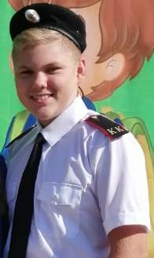

Я, Семак Кирилл, ученик 9"Б" класса, выдвигаю свою кандидатуру на пост лидера школьного самоуправления МБОУ СОШ №30. Я целеустремлённый, трудолюбивый, общительный, понимающий и честный человек. Я очень люблю спорт. Люблю принимать участие в различных конкурсах и мероприятиях. Мне нужна ваша поддержка, дорогие избиратели. Только вместе мы сможем сделать нашу школьную жизнь ещё лучше! Я хочу поддержать ваши интересы.

Семак Кирилл

